压力容器作业-快开门式压力容器（项目代号 R1）

实操考试模拟试题

目录
一、 基本操作（分值占比50%） 3
题1：快开门式压力容器运行前检查，操作程序： 3
题2：快开门式压力容器安全联锁装置检查，操作程序： 3
题3：快开门式压力容器启动前，操作程序： 3
题4：快开门式压力容器运行，操作程序： 3
题5：快开门式压力容器停止，操作程序： 4
题6：快开门式压力容器安全联锁手柄机构，操作程序： 4
题7：快开门式压力容器升压前，达到预定关闭部位，操作程序： 5
题8：快开门式压力容器开门前，压力完全释放的确认，操作程序： 5
题9：快开门式压力容器日常维护保养（选择阅读），操作程序： 5
二、 应急处置（分值占比20%） 7
题10：运行中安全阀手动排放试验安全阀关闭不严密时，操作程序： 7
题11：安全阀手动排放试验时安全阀关闭失灵时，更换安全阀，操作程序： 7
题12：安全阀泄漏或未到工作压力起跳故障排除，更换安全阀，操作程序： 7
题13：运行中压力表显示故障时，操作程序： 8
题14：运行中发现罐体泄漏时，操作程序： 8
题15：运行中超压、超温时，操作程序： 9
题16：运行中发现密封圈漏气时，操作程序： 9
题17：运行中停电，操作程序： 9
题18：作业人员进罐安全要求（选择阅读），操作程序： 10
三、 相关部件识别（分值占比30%） 10
题19：快开门式压力容器安全联锁装置主要组成机构，操作程序： 10
题20：快开门式压力容器主要组成（识别图中“1”），操作程序： 11
题21：快开门式压力容器主要组成（识别图中“2”），操作程序： 11
题22：快开门式压力容器主要组成（识别图中“3”），操作程序： 12
题23：快开门式压力容器主要组成（识别图中“4），操作程序： 12
题24：快开门式压力容器主要组成（识别图中“5”），操作程序： 13
题25：快开门式压力容器常见典型结构有哪些，操作程序： 13
题26：快开门式压力容器主要受压元件、安全附件有哪些，操作程序： 14
题27：快开门式压力容器主要参数有哪些，操作程序： 14
题28：下列哪些是快开门式压力容器，操作程序： 14
题29：快开门式压力容器报警指示含义，操作程序： 14

基本操作（分值占比50%）

题1：快开门式压力容器运行前检查，操作程序：
- 检查压力表；
- 检查安全阀；

题2：快开门式压力容器安全联锁装置检查，操作程序：
- 关闭釜门手柄阀；
- 开启釜门手柄阀；
- 旋转拧紧釜门；
- 旋转拧开釜门；

题3：快开门式压力容器启动前，操作程序：
- 启动润滑剂按钮；
- 扣盖釜门；
- 旋转拧紧釜门；
- 关闭釜门手柄阀；
- 关闭排气阀；
- 关闭排水阀；

题4：快开门式压力容器运行，操作程序：
- 打开总电源；
- 开启截止阀；
- 关闭泄气阀；
- 开启蒸汽进口总阀；

题5：快开门式压力容器停止，操作程序：
- 关闭蒸汽进口总阀；
- 开启排气阀；
- 关闭截止阀；
- 开启泄气阀；
- 开启釜门手柄阀；
- 旋转拧开釜门；
- 开启釜门；
- 关闭总电源；

题6：快开门式压力容器安全联锁手柄机构，操作程序：
- 扣盖釜门；
- 旋转拧紧釜门；
- 关闭釜门手柄阀；
- 打开釜门手柄阀；
- 旋转拧开釜门；
- 开启釜门；

题7：快开门式压力容器升压前，达到预定关闭部位，操作程序：
- 启动润滑剂按钮；
- 扣盖釜门；
- 旋转拧紧釜门；
- 关闭釜门手柄阀；

题8：快开门式压力容器开门前，压力完全释放的确认，操作程序：
- 关闭蒸汽进口总阀；
- 开启排气阀；
- 关闭截止阀；
- 开启泄气阀；

题9：快开门式压力容器日常维护保养（选择阅读），操作程序：
蒸压釜长时间停用时，应采用下述方法进行封存保养：
1、打开釜门，同时打开釜底排水阀，清扫釜底残水、残渣，并用清水彻底冲刷。
2、干燥釜体内表面：敞开釜门自然晾干，也可用压缩空气吹扫，或用抹布擦拭，或用盆装炭火烘干。
3、清理釜门密封面，去除杂物和油污，并涂润滑剂。釜体法兰和釜盖法兰牙齿接触面涂防锈油脂。
4、将10～30mm块状的石灰分盘装好，放置在釜体内(注意：绝不能使生石灰与金属壁面接触)。生石灰的重量，以釜体容积每立方米5～8kg计算。
5、将所有的釜门、管道阀门关闭，进行保养；同时应保持周围环境的干燥。
6、应定期检查(如每三个月一次)，如果发现生石灰粉碎成粉状须立即更换。蒸压釜重新启用时应将生石灰和盘取出。
7、将所有传动部件及外露螺栓、螺母涂上黄油。
8、外露表面防腐油漆应完好无损，发现油漆脱落或刮落时及时补漆。
蒸压釜的维修：
1、蒸压釜的任何返修工作都必须在无压力的情况下进行，受压元件的修理须由考试合格的焊工担任。
2、蒸压釜受压元件的修理，必须保证设计技术要求和制造质量要求，并根据修复的质量和迁都核算结果，重新确定使用压力。
3、蒸压釜的重大修理和改造(焊补、挖补、更换筒节，修理釜盖和釜体法兰或改变结构等)应制订具体施工方案，并报请上级主管部门和技术监督部门备案。
4、经重大修理和改造的蒸压釜，必须进行全面检验，验收合格后方准交付使用。
5、经重大修理和改造的蒸压釜，应有设计图纸、材料证明、施工质量、检验证明等技术资料，完工后，这些资料应存入蒸压釜技术档案保存。

应急处置（分值占比20%）

题10：运行中安全阀手动排放试验安全阀关闭不严密时，操作程序：
- 关闭蒸汽进口总阀；
- 开启安全阀；
- 关闭安全阀

题11：安全阀手动排放试验时安全阀关闭失灵时，更换安全阀，操作程序：
- 关闭蒸汽进口总阀；
- 开启排气阀；
- 开启釜门手柄阀；
- 旋转拧开釜门；
- 开启釜门；
- 拆卸安全阀；
- 安装安全阀；

题12：安全阀泄漏或未到工作压力起跳故障排除，更换安全阀，操作程序：
- 关闭蒸汽进口总阀；
- 开启排气阀；
- 开启釜门手柄阀；
- 旋转拧开釜门；
- 开启釜门；
- 拆卸安全阀；
- 安装安全阀；

题13：运行中压力表显示故障时，操作程序：
- 关闭蒸汽进口总阀；
- 开启排气阀；
- 开启釜门手柄阀；
- 旋转拧开釜门；
- 开启釜门；
- 拆卸压力表；
- 安装压力表；

题14：运行中发现罐体泄漏时，操作程序：
- 关闭蒸汽进口总阀；
- 开启排气阀；
- 开启釜门手柄阀；
- 旋转拧开釜门；
- 开启釜门；

题15：运行中超压、超温时，操作程序：
- 关闭蒸汽进口总阀；
- 开启排气阀；
- 开启釜门手柄阀；
- 旋转拧开釜门；
- 开启釜门；

题16：运行中发现密封圈漏气时，操作程序：
- 关闭蒸汽进口总阀；
- 开启排气阀；
- 关闭截止阀；
- 开启泄气阀；
- 开启釜门手柄阀；
- 旋转拧开釜门；
- 开启釜门；

题17：运行中停电，操作程序：
- 关闭蒸汽进口总阀；
- 开启排气阀；
- 开启釜门手柄阀；
- 旋转拧开釜门；
- 开启釜门；
- 关闭总电源；

题18：作业人员进罐安全要求（选择阅读），操作程序：
进罐前准备工作：物料的废弃/移送；隔断有害物料；换气24小时以上；测定氧含量；准备进入/急救器具；断开电源，挂上标识牌；水清洗；测定温度。
进罐作业：作业时现场必须有进罐人员，坚实人员，急救人员至少3人以上；进罐人员必须公工作半小时休息一次，休息时间15分钟以上；进罐人员到罐外确认身体没有异常。

相关部件识别（分值占比30%）

题19：快开门式压力容器安全联锁装置主要组成机构，操作程序：
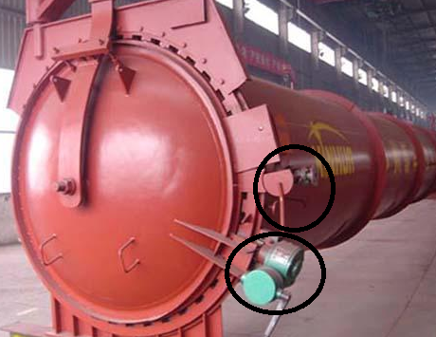
A釜门啮合机构B手动安全手柄联锁机构C开关门减速器D密封锁紧机构
正确答案：ABCD

题20：快开门式压力容器主要组成（识别图中“1”），操作程序：
详解：主要由筒体和釜体法兰焊接而成。沿釜体法兰圆周均布的齿与釜盖法兰均布的相应的齿相啮合，起到关闭蒸压釜的作用。釜内底部铺设轨道，可行走或停放蒸养小车。釜内还设置有蒸汽分配管，使蒸汽沿釜体纵向均匀分配，同事避免加热介质冲刷物料。釜体外侧布置有各种管座和接管，供进/排蒸汽，排放冷凝水和安装各种仪、阀门用。
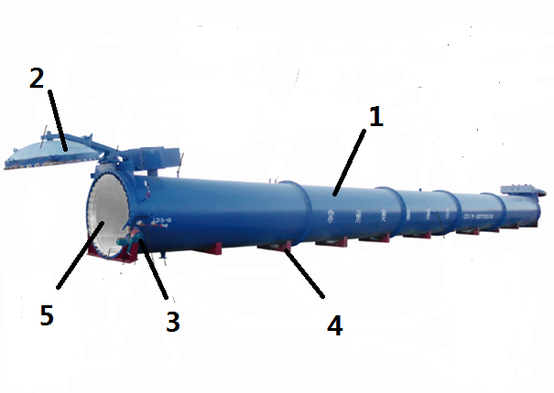
A釜体装置B釜盖装置C安全联锁装置D支架E保温层/密封装置
正确答案：A

题21：快开门式压力容器主要组成（识别图中“2”），操作程序：
详解：主要由釜盖法兰、伞齿板、球缺封头焊接而成。通过吊柄和短轴将釜盖悬吊于釜体端部，并能自由回转（水平或上下）。
A釜体装置B釜门装置C安全联锁装置D支架E保温层/密封装置
正确答案：B

题22：快开门式压力容器主要组成（识别图中“3”），操作程序：
详解：安全联锁装置分为手动和自动。手动固定于釜体法兰侧面，有安全手柄、接杆及球阀等组成。釜盖关闭时，通过转动安全手柄，用限位板将釜盖锁死，釜盖无法打开，排气球阀相应关闭。开启釜盖时，先转动安全手柄，使限位板脱开，球阀也随之打开。待釜内余气通过球阀排出后，方能打开釜盖，避免危险。
A釜体装置B釜盖装置C安全联锁装置D支架E保温层/密封装置
正确答案：C

题23：快开门式压力容器主要组成（识别图中“4），操作程序：
详解：用作支撑釜体，一般有中间支座，活动支座和端部支座三种形式。除中间支座固定外，其余支座借助滚柱，均可沿釜体轴向移动，适应釜体热膨胀冷缩的需要。
A釜体装置B釜盖装置C安全联锁装置D支架E保温层/密封装置
正确答案：D

题24：快开门式压力容器主要组成（识别图中“5”），操作程序：
详解：主要由保温材料和骨架、护板等组成，防止蒸压釜使用时的热量散失。密封装置由密封圈、截止阀及进气弯管等组成。密封圈镶嵌于釜体法兰密封槽中，升压阶段，外供蒸汽经过弯管和阀门进入密封槽，加压于密封圈，密封釜盖断面，达到工作压力后，通过旁路弯管靠釜体内自身气压进行密封。
A釜体装置B釜盖装置C安全联锁装置D支架E保温层/密封装置
正确答案：D

题25：快开门式压力容器常见典型结构有哪些，操作程序：
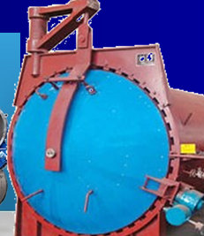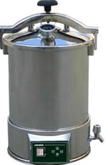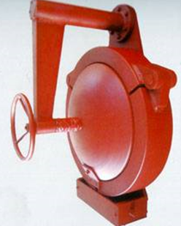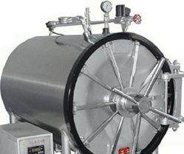
A齿啮式结构 B压紧式结构C环式/卡箍式结构D插销式结构
正确答案：ABCD

题26：快开门式压力容器主要受压元件、安全附件有哪些，操作程序：
A安全阀 B压力表 C蒸汽总阀D温度计
正确答案：ABCD

题27：快开门式压力容器主要参数有哪些，操作程序：
A工作介质：高温蒸汽B环境温度：0-70℃ C工作压力：0.15-1.0Mpa D耐压力1.5Mpa
正确答案：ABCD

题28：下列哪些是快开门式压力容器，操作程序：
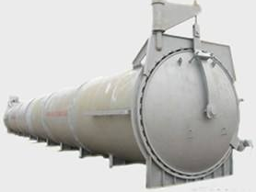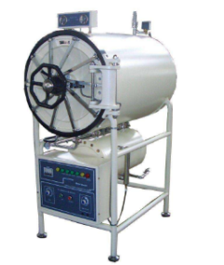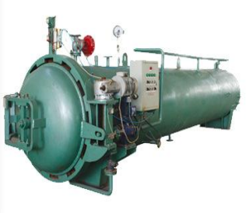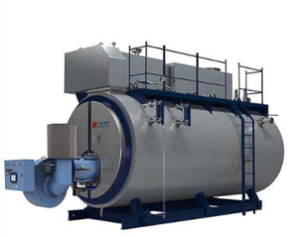
A蒸压釜 B灭菌器 C硫化罐 D燃油/气锅炉
正确答案：ABC

题29：快开门式压力容器报警指示含义，操作程序：
A超压 B超温
正确答案：AB

